Муниципальное бюджетное дошкольное образовательное учреждение детский сад общеразвивающего вида с приоритетным осуществлением деятельности по физическому развитию воспитанников № 113

Мастер-класс по экологии

«Сделаем планету чистой» для родителей детей старшей группы

Составитель:
Воспитатель Хмелева А.С.

Екатеринбург
2014 г.

Мастер класс для родителей
«Сделаем планету чистой»

"Проснулся утром —
прибери свою планету".
Антуан де Сент-Экзюпери

В настоящее время все ученые мира настойчиво предупреждают нас об угрозе, нависшей над всеми формами жизни на Земле. Все беднее становится растительность планеты, полностью исчезают некоторые виды животных, птиц; опасные химические вещества постоянно выбрасываются в атмосферу, реки, озера, моря; в окружающей среде накапливаются неразлагающиеся отходы.
В следствие, производятся некачественные продукты питания. Детские игрушки изготавливаются с нарушением норм экологии. А это всё влияет на наше здоровье, здоровье наших детей.
Поэтому, одна из основных задач детского сада – вырастить и воспитать защитника природы. А для этого мы должны обогатить детей знаниями, научить их быть милосердными, любить и беречь свою землю, природу, правильно распоряжаться ее богатствами.
«Законы природы»
Существует четыре закона экологии. Их сформулировал американский учёный Барри Коммонер.
Первый закон: «Всё связано со всем».
Второй закон гласит: «Всё должно куда-то деваться». Ничто не исчезает бесследно, в том числе и мусор, который закапывают или сжигают. Из одного вещества возникает другое, при этом отравляется воздух, меняется климат, болеют люди.
Третий закон: «Ничто не даётся даром». Всё, что мы выиграли, взяв у природы, она заберёт у нас другими путями. Уничтожили воробьёв – вредители съели весь урожай, отстреляли хищных птиц – исчезли куропатки. За всё приходится платить.
Четвёртый закон: «Природа знает лучше». Человек, самонадеянно желая «улучшить» природу, нарушает ход естественных процессов. У природы нет никаких отходов: для любого органического вещества в природе существует фермент, способный это вещество разложить. Ну а человек создал и продолжает создавать громадное число химических веществ и материалов, которые попадая в природную среду, не разлагаются, накапливаются и загрязняют её. Мы должны помнить, природа очень жестоко наказывает тех, кто не выполняет её законов.
2017 год был объявлен годом Экологии. Сегодня наша жизнь немыслима без привычных вещей: пластик, полиэтилен или консервные банки. Самая большая проблема, что делать с этими отходами после утилизации. Из года в год количество не переработанного мусора и свалок лишь растет. Множество ученых работают над этой проблемой, но и мы, простые люди, не должны забывать о том, что Земля- это наш общий дом.
Цель:
- Развитие и воспитание у детей и родителей бережного и целостного отношения к природе.
- Формирование любви к родной природе.
- Распространение и передача педагогического опыта, обучения приему изготовления игрушек для детей из бросового материала.
Задачи:
- Формирование представления о целесообразности вторичного использования бытовых и хозяйственных отходов.
- Знакомство родителей с приемами изготовления игрушек из подручного материала.
- Способствование развитию интереса к художественно-эстетической деятельности.
Ход работы:
Здравствуйте, дорогие мамы и дети, я рада приветствовать вас у себя в гостях. Я хочу, чтобы на нашей земле было чисто, и окружающая нас среда была здоровой. Сегодня я хотела бы поговорить о нашей планете Земле, где мы с вами живем, дышим воздухом, пьем воду, ходим по земле. Но, к сожалению, не задумываемся о том, что происходит вокруг нас. А уже пора увидеть, что наш дом близок к разрушению. А это может привести к большой катастрофе. Наша Планета превратится – в гору мусора.
Все мы живем на Земле. И хотим, чтоб у нас был чистый воздух, вода и земля. Чтобы цвели цветы, пели птицы, все было хорошо. А вы когда-нибудь замечали мусорные свалки возле вашего дома? Скажите, это хорошо или плохо? (ответы).
Что произойдет, если мусор не убирать? (ответы). Свалки нам нужны, но они загрязняют землю, воздух, воду. На свалках много крыс и собак. Рядом со свалкой нельзя жить человеку – ведь там очень много микробов. Вы понимаете, какая нам грозит опасность? Как вы думаете, что мы с вами сможем сделать полезного для нашего общего дома? Ваши предположения? Родители тоже помогают нам (ответы детей и родителей). Показ презентации.
Творческие поделки из мусора
Поделки из рулончиков от туалетной бумаги
Одни из самых распространённых отходов – рулончики от туалетной бумаги, которые остаются после её использования. А ведь из них можно столько придумать поделок и полезных вещей!
- Во-первых, рулоны могут стать отличной основой для создания системы хранения для канцелярских и художественных товаров. Надо всего лишь красиво украсить и скрепить их между собой — и вот красивая подставка на рабочий стол готова.
- Из рулончиков можно самим делать необычные игрушки и героев ваших игр. С помощью таких игрушек вы можете придумывать свои сказки или разыгрывать существующие.
- А если ваш ребенок любит музыку, то сделайте ему палку дождя из рулона от фольги или бумажного полотенца.
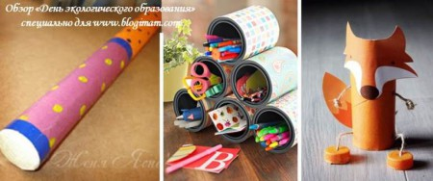

Поделки из крышек и пробок
- Вторые по популярности отходы крышки и пробки. Самые обычные пробки могут стать отличной основой для создания необычных шахмат.
- Крышки от детского пюре помогут ребёнку изучить эмоции, научиться составлять лица людей и мордочки животных, проявлять фантазию!
- А из крышек от бутылок можно сделать просто невероятно красивые аппликации животных и людей.
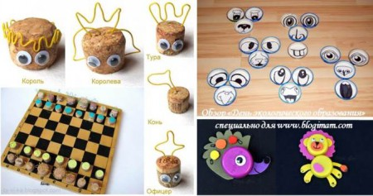

Поделки из капсул от киндер-сюрприза
Третьи на очереди — капсулы от киндер-сюрпризов! Ваши дети любят эти вкуснейшие шоколадные яйца? А с игрушками играть? А куда у вас отправляются капсулы? Давайте перестанем их выкидывать и будем придумывать им вторую жизнь.
- Если у вас дома скопилось очень много капсул разных цветов и размеров, то предлагаю вам сделать набор матрёшек!
- А если под рукой сохранились только маленькие жёлтые капсулы, то придумайте для каждой такой капсулы образ какого-нибудь героя, например — образы миньонов, ведь жёлтые капсулы киндер-сюрпризов, словно созданы для миньонов!
- Ваш ребенок ещё мал? Тогда наполните капсулы крупой, горохом, макаронами, камушками, закрепите капсулу изолентой (чтобы ребёнок не вскрыл её) и шумите! Пусть малыш учится издавать звуки, искать пары звуков и просто наслаждается процессом.
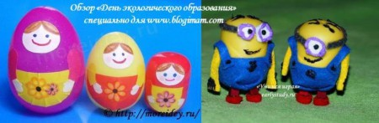

Поделки из одноразовой посуды
Что можно ещё переработать? Одноразовую посуду! Мы же покупаем её, чтобы не мыть и быстро выкинуть. А если помыть? Только из одной упаковки пластиковых ложек можно сделать невероятно очаровательных насекомых, развить кругозор ребенка и нестандартно взглянуть на самые обычные вещи.
Пластиковые бутылки! Как же справиться с ними? Очень просто! Превратим бутылки в кейсы для хранения карандашей!
А если мы немного поколдуем над бутылками, то сможем сделать из них сумочки для прогулки. Что можно хранить в таких сумочках? Камушки, шишки, листочки, веточки. Зачем?
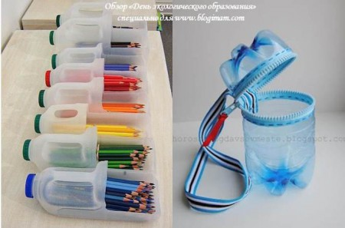
Экологическая игра-сказка
Чем можно завершить наши занятия? Конечно же сказкой. Вы можете сделать пальчиковые игрушки с изображением явления природы, людей, мусора и устроить небольшой спектакль.
